Verkenningsopdracht
Zoek in deze databank minimaal 2 artikels over thema x (psychische problemen)
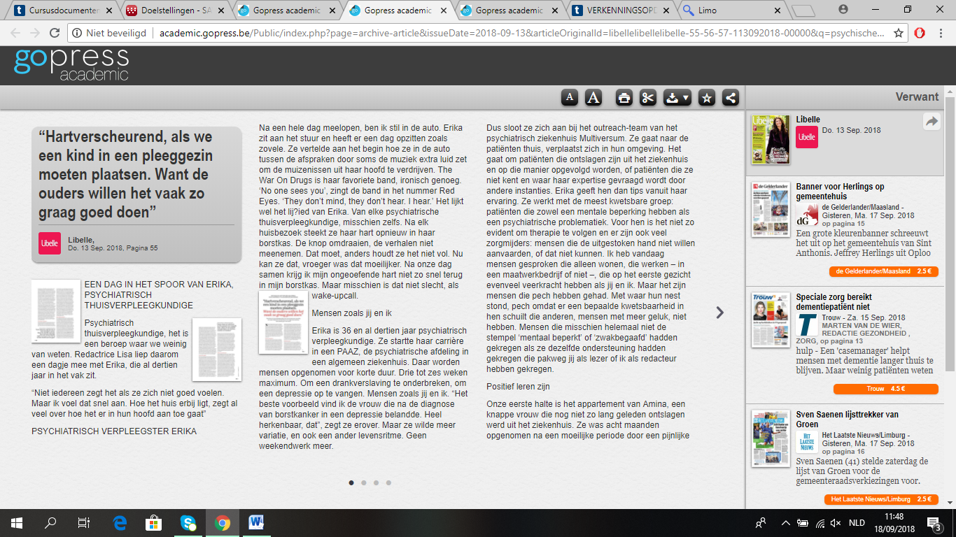
Artikel 1:
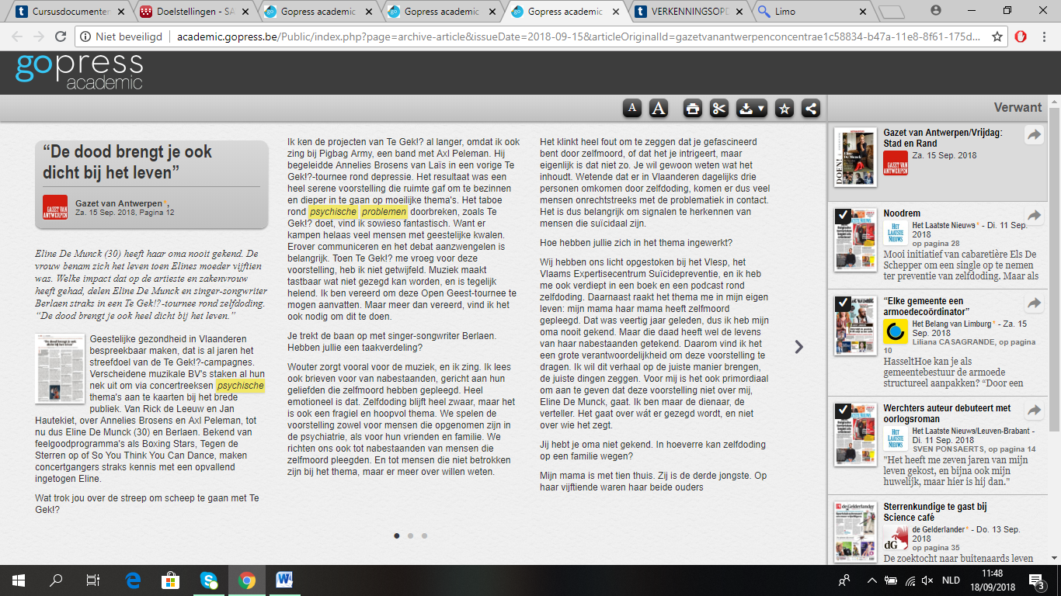
Artikel 2:
Ga de betrouwbaarheid van jouw artikels na aan de hand van de CRAP-test (zie deze link naar Toledo
C.R.A.P. test:
Artikel 1:
Currency:
Donderdag 13 september 2018
Reliability:
Dit artikel gaat over hoe iemand persoonlijk haar werk in een psychiatrisch meemaakt, dus eigen mening. Het artikel is van “Libelle”. Het is een partijdig artikel.
Authority:
Het artikel werd geschreven door Lisa Gabriëls. De foto’s zijn genomen door Ann De Wulf. Het artikel staat in de Libelle. De schrijver Lisa Gabriëls is geen expert in dit onderwerp maar de vrouw die ze interviewde wel: Erika. Erika is een psychiatrische verpleegkundige.
Point of view
Dit is bedoeld om de lezers bewust te maken van deze job. Om hen te laten kennis maken met deze job, hoe het er aan toe gaat. Er wordt geen reclame gemaakt.
Dit artikel is niet betrouwbaar omdat het een mening artikel is. Er zijn geen feiten.
Artikel 2:
Currency:
Zaterdag 15 september 2018
Reliability:
Dit artikel gaat om iemands mening. Het artikel is van “Gazet van Antwerpen”. Het is een partijdig artikel. Eline D. geeft haar mening.
Authority:
Ilse Dewever schreef dit artikel. Het artikel zelf is van “Gazet van Antwerpen”.
Het artikel gaat over “Te gek”. “Te Gek!?” is een organisatie waar het streefdoel geestelijke gezondheid in Vlaanderen bespreekbaar maken is. Te Gek!? is een initiatief van het Psychiatrisch Ziekenhuis Sint-Annendael Diest. Sint-Annendael staat voor een klein psychiatrisch ziekenhuis met open karakter.
Ik zocht “Te Gek!?” op in google en kwam terecht op hun site. Ze deden al een paar projecten waar je wel kan zien dat ze experts zijn in het onderwerp psychische problemen. Ze doen projecten om geen taboe meer te maken van dit onderwerp. Zo vond ik “Campagne – van gevangenis naar zorg” en “Campagne 4voor12”.
Ilse Dewever is een redacteur. Ze studeerde in Leuven.
Point of view
Het artikel is voor iedereen bedoeld, om de mensen kennis te laten maken met psychische problemen, om er geen taboe meer van te maken. Er wordt reclame gemaakt van “Te Gek!?”. En deze organisatie bestaat echt.
Dit artikel is niet betrouwbaar omdat het een mening artikel is. Er zijn geen feiten.

Zorg voor een kleine verwerking van jouw artikels (geef kort een samenvatting / geef aan of het nieuwe of gekende info is / geef jouw mening over de inhoud van het artikel / pik er een treffende zin uit die je daarna wat uitlegt / ….)
Artikel 1:
Korte samenvatting
Dit artikel gaat over redactrice Lisa die een dagje meeliep met Erika, een psychiatrische verpleegster. Erika verteld dat ze het belangrijk vind dat je je werk van je moet kunnen zetten anders hou je het niet vol. Tijdens de eerste stop, stoppen ze bij Amina. Amina is nog niet zo lang geleden ontslagen uit het ziekenhuis. Bij Amina verloopt nu alles positief. Ze is een voorbeeld van een patiënt vanuit een psychiatrisch ziekenhuis die echt werkt. Niet iedereen is altijd zo. We zien dit soort verhalen heel vaak. Gewone mensen die de druk in onze maatschappij niet aankunnen en over hun grenzen gaan.
Erika geeft ook uitleg dat als de patiënten niet willen geholpen worden dat ze niets verder kunnen doen, ze moeten de patiënten dan loslaten. Dit is wel moeilijk zegt Erika want soms zitten er patiënten bij met een mentale beperking.
Daarna gaan ze langs bij Kelly en Tim. De twee leerden elkaar kennen in de instelling en wonen nu anderhalf jaar samen. Tim kampte met zware angstaanvallen en een depressie, Kelly met wegloopproblemen. Daar praat Erika met Kelly en Tim hoe het gaat in hun relatie, over de angstaanvallen en de medicatie, financieel,…
De volgende persoon is Bea. Bea heeft agressie problemen, maar later bleek dat ze bordeline heeft. Erika praat over de droom van Bea: hondentrimmer worden. Erika verteld dat dit financieel zwaar zal zijn.
Iedere dag is een nieuwe dag met nieuwe verhalen.
Nieuwe of gekende informatie
Het is nieuwe informatie omdat ik nog nooit een verhaal heb gelezen over iemand die werkt in de psychiatrie.
Mening inhoud van het artikel
Het is een interessant/leuk artikel om te lezen maar het is niets wetenschappelijks over het psychiatrisch leven zelf. Het is een mening artikel, wat de patiënten en de werknemer zegt.
Treffende zin
Onlangs was ik bij een vrouw die dacht dat alle mensen in haar straat werden neergeschoten. Ze durfde niet meer buiten te komen.
Het moet moeilijk zijn of verschieten zijn als je als begeleider bij deze vrouw zou terecht komen. Ik vind de psychiatrie nog een interessant deel en zou hier graag meer over weten. Deze zin treft mij omdat dit hard moet aankomen als dit bij jou als begeleider zou voorkomen.

Artikel 2:
Korte samenvatting
Dit artikel gaat over de oma van Eline De munck . Haar oma heeft zelfmoord gepleegd toen haar mama 15 jaar was. Eline heeft dus nooit haar oma gekend. Ze doet mee aan de organisatie Te Gek!? En staat in voor de verhalen over haar oma van de zelfdoding. Verder in het artikel staat er nog hoe ze haar daarbij voelt en over zelfdoding zelf.
Nieuwe of gekende informatie
Dit artikel was enkel over de mening en familie en gedachten van Eline zelf dus veel nieuwe dingen heb ik niet echt leren kennen. Dit zijn mening zaken.
Mening inhoud van het artikel
Het is leuk dat Eline zich inzet voor Te Gek!? Voor zelfdoding maar ik heb wel niet zoveel bijgeleerd door dit artikel te lezen.
Treffende zin
Jij bent die ander niet. Als iemand zich van het leven wil beroven, is dat zijn keuze. Daarom is het belangrijk om je net níét schuldig te voelen, al is dat dan moeilijk.
Dit is iets die vaak gebeurd. Ik heb dit ook meegemaakt in mijn vriendinkring en mijn vrienden namen ook vaak de schuld op zich maar wat hier wordt verteld is dan ook wel waar, maar het is moeilijk.

Bronvermelding
Libelle; “Hartverscheurend, als we een kind in een pleeggezin moeten plaatsen. Want de ouders willen het vaak zo graag goed doen”
http://academic.gopress.be/Public/index.php?page=archive-article&issueDate=2018-09-13&articleOriginalId=libellelibellelibelle-55-56-57-113092018-00000&q=psychische%20problemen&pageNr=55#
Gazet van Antwerpen; “De dood brengt je ook dicht bij het leven”
http://academic.gopress.be/Public/index.php?page=archive-article&issueDate=2018-09-15&articleOriginalId=gazetvanantwerpenconcentrae1c58834-b47a-11e8-8f61-175dab58283815092018-00000&q=psychische%20problemen&pageNr=12#

Beantwoord op een nieuwe pagina van je bestand/document volgende vraagjes
Op het einde van mijn middelbare studies (of hoger onderwijs) maakte ik een eindwerk (afstudeerwerk, GIP, individueel, groep, ….) JA
Er zat geen bronvermelding in mijn GIP werk, dit was ook niet nodig. Het was een GIP werk over een kind die ik moest observeren.

Libelle http://academic.gopress.be/Public/index.php?page=archive-article&issueDate=2018-09-13&articleOriginalId=libellelibellelibelle-55-56-57-113092018-00000&q=psychische%20problemen&pageNr=55
Gazet van Antwerpen http://academic.gopress.be/Public/index.php?page=archive-article&issueDate=2018-09-15&articleOriginalId=gazetvanantwerpenconcentrae1c58834-b47a-11e8-8f61-175dab58283815092018-00000&q=psychische%20problemen&pageNr=12

